

Loup Sonneville**,**

**Jean-Rémy Dion,**

**Nelson Graveau**

***Calculateur X90***

***Ecran tactile FT50***

***Power Supply***

***Power Of Ethernet***

***Automation Studio***

***&***

***PP 45***



Table des matières

I. Calculateur X90 : 3

A. Informations générales 3

B. Caractéristiques techniques 3

C. Bus CAN 4

D. Diagramme de bloc 5

II. Ecran tactile FT-50 5

A. Introduction 5

B. Caractéristiques techniques 6

III. Power Supply 1100 6

A. Introduction 6

B. Caractéristiques techniques 7

C. Diagramme de bloc 7

IV. Power of Ethernet 7

A. Introduction 7

B. Caractéristiques techniques 7

# Calculateur X90 :

## Informations générales

Le cœur du système X90 se compose d'un processeur ARM puissant et 48 entrées / sortie multifonctions. La configuration de base inclut des interfaces CAN, USB, Ethernet, et POWERLINK (bus en temps réel).

Le boîtier en aluminium moulé sous pression, extrêmement robuste, permet d'accueillir jusqu'à 4 cartes d'extension supplémentaires. Cela permet d'ajouter des canaux d'entrée / sorties ou des interfaces ainsi que des fonctions spécifiques telles que la surveillance de l'état de fonctionnement.

Le calculateur X90 a été conçu pour les applications suivantes :

* Machines agriculturales et forestière
* Machines de construction
* Véhicules utilitaires municipaux
* Applications extérieur fixe
* CPU ARM puissant avec 650 MHz
* Entrée / sortes multifonction
* Ethernet, POWERLINK, 3x bus CAN, USB

## Caractéristiques techniques

Interfaces :

* 1x Ethernet
* 1x USB
* 3x bus CAN
* 1x POWERLINK

|  |  |
| --- | --- |
| Composants | |
| Processeur | ARM Cortex-A9 (650 MHz) |
| RAM | 256 MB DDR3 SDRAM |
| Mémoire d’application | 1 GB mémoire flash |

|  |  |
| --- | --- |
| Propriété électriques | |
| Voltage | 9 à 32 VDC |
| Degré de protection | IP67 |
| Courant de la carte principale | 40 Ampères maximum |
| Courant des cartes optionnels | 32 Ampères maximum |
| Courant du système complet | 70 Ampères maximum |

|  |  |
| --- | --- |
| Conditions ambiantes | |
| Température de fonctionnement | -40 à 85°C |
| Température de stockage | -40 à 85°C |
| Température de transport | -40 à 85°C |
| Humidité relative de fonctionnement | 5 à 100% |
| Humidité relative de stockage | 5 à 95% |
| Humidité relative de transport | 5 à 95% |

|  |  |
| --- | --- |
| Propriété mécaniques | |
| Largeur | 250 mm |
| Longueur | 231 mm |
| Hauteur | 44 mm |
| Poids | 2,3 kg |

## Bus CAN

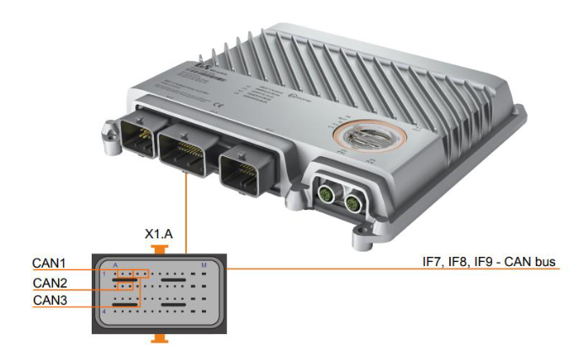

Le bus CAN est connecté sur le bus de connexion CMC multi-header

|  |  |
| --- | --- |
| Pin | Channel |
| CAN 1 | |
| B1 | CAN_L |
| C1 | CAN_H |
| CAN 2 | |
| B2 | CAN_L |
| C2 | CAN_H |
| CAN 3 | |
| D1 | CAN_L |
| E1 | CAN_H |

## Diagramme de bloc

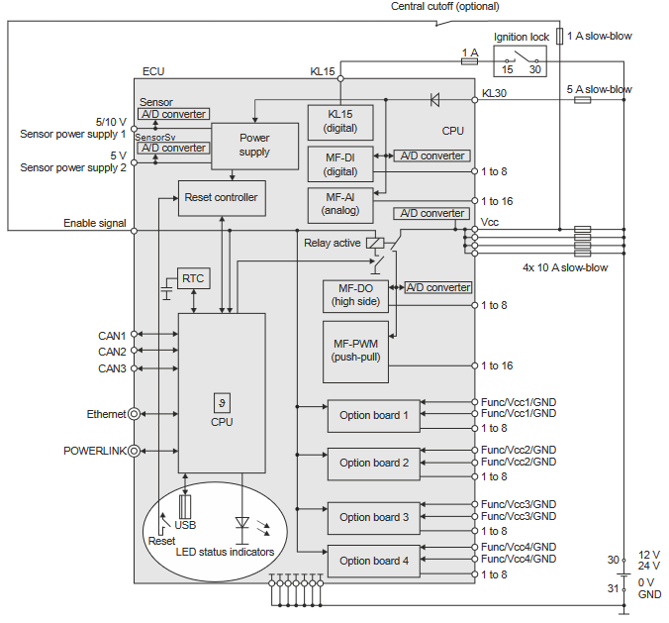

## Concurrents possibles

# Ecran tactile FT-50

## Introduction

L’écran tactile FT50 de 15.6 pouces (1366 x 768), résolution HD, avec un écran en verre et 1 PoE.

Il a un CPU et une mémoire de 800 MHz 4 cœurs (ARM Cortex-A9), 2 Gb de ram et 512 MB lecteur flash intégré. Ecran tactile capacitif protégé, touche multiple possible, façade en verre avec cadre noir, format paysage et portrait configurable avec logiciel.

## Caractéristiques techniques

Interfaces :

* 1x Ethernet

|  |  |
| --- | --- |
| Composants | |
| Processeur | ARM Cortex-A9 4 cœurs (800 MHz) |
| RAM | 2 GB DDR3 DRAM |
| Mémoire d’application | 512 MB mémoire flash |

|  |  |
| --- | --- |
| Propriété électriques | |
| Voltage | 24 VDC |
| Courant maximum | 2 Ampères |
| Degré de protection | IP67 |

|  |  |
| --- | --- |
| Conditions ambiantes | |
| Température de fonctionnement | -20 à 55°C |
| Température de stockage | -20 à 55°C |
| Humidité relative de fonctionnement | 5 à 85% |

|  |  |
| --- | --- |
| Propriété mécaniques | |
| Diagonal | 15.6 pouces |
| Largeur | 398.6 mm |
| Hauteur | 248 mm |
| Profondeur | 26.5 mm |
| Résolution | 1366 x 768px |
| Poids | 4 Kg |
| Couleurs | 16 millions |
|  |  |

## Concurrents possibles

# Power Supply 1100

## Introduction

Alimentation 24 VDC, monophasée, 10 A, entrée 100 à 240 VAC, plage étendue, installation sur rail.

* Entrée large plage 100 à 240 VCA
* Rigidité diélectrique élevée
* Peut être connecté en parallèle pour une capacité et une redondance accrue
* Fonctionnement fiable grâce à la fonction de dérivation en cas de panne de courant prolongée à pleine charge et à MTBF élevé (> 500 000 h)
* Forfait de certification internationale
* Large plage de température de -25 à 70°C
* Boîtier métallique fermé

## Caractéristiques techniques

|  |  |
| --- | --- |
| Propriété électriques | |
| Voltage | 24VDC |
| Degré de protection | IP 20 |

|  |  |
| --- | --- |
| Conditions ambiantes | |
| Température de fonctionnement | -25 à 70°C |
| Température de stockage | -40 à 85°C |
| Température de transport | -40 à 85°C |
| Humidité relative de fonctionnement | 95% maximum |

|  |  |
| --- | --- |
| Propriété mécaniques | |
| Largeur | 60 mm |
| Hauteur | 130 mm |
| Profondeur | 152.2 mm |
| Poids | 1400 g |

## Diagramme de bloc

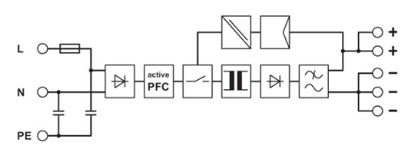

# Power of Ethernet

## Introduction

L'alimentation électrique par câble Ethernet (Power over Ethernet ou PoE1 en anglais), permet de faire passer une alimentation électrique. Cette technologie est définie par la norme IEEE 802.3af.

Cette technologie alloue deux paires2 (ou plus) sur les quatre paires que contient un câble UTP ou STP afin d'alimenter certains appareils d'un réseau Ethernet tels que des téléphones IP, des disques durs réseaux, des caméras IP ou des points d'accès Wi-Fi.

## Caractéristiques techniques

Interfaces :

* 1x Ethernet

|  |  |
| --- | --- |
| Propriété électriques | |
| Voltage | 24 VDC |
| Courant maximum | 2 Ampères |
| Consommation d’énergie | 36 W maximum |
| Degré de protection | IP 20 |

|  |  |
| --- | --- |
| Conditions ambiantes | |
| Température de fonctionnement | -20°C à 55°C |
| Température de stockage | -30°C à 80°c |
| Humidité relative de fonctionnement | 5 à 85% |
| Humidité relative de stockage | 5 à 85% |

|  |  |
| --- | --- |
| Propriété mécaniques | |
| Largeur | 28 mm |
| Hauteur | 120 mm |
| Longueur | 80 mm |
| Poids | 350 g |

## Concurrents possibles